รายงานการปฏิบัติราชการประจำเดือน
ข้อมูล ณ วันที่ 30 พฤศจิกายน 2567
รายงานการปฏิบัติราชการประจำเดือนพฤศจิกายน
ประจำปีงบประมาณ พ.ศ. 2568
สถานีตำรวจภูธรเมืองปาน
1. งานสืบสวน
6 พ.ย. 2567
เมื่อวันที่ 6 พฤศจิกายน 2567 ได้มีการจับกุมตัวผู้ต้องหา ข้อหาฯ
“1.มียาเสพติดให้โทษประเภษ 1 ( ยาบ้า )ไว้ในการครอบครองโดยไม่ได้รับอนุญาต
2.เป็นผู้ขับขี่และเสพยาเสพติดให้โทษประเภท 1 (เมทแอมเฟตามีน) โดยผิดกฎหมาย
3.เสพยาเสพติดให้โทษประเภท 1 (เมทแอมเฟตามีน) โดยผิดกฎหมาย
” จำนวน 1 ราย 1 คน
ผู้ต้องหา (นายโอนามสมมุติ)เนื่องด้วยสิทธิของผู้ต้องหาและความลับ
พฤติการณ์ ชุดสืบสวนได้ออกกวาดล้างอาชญากรรมในเขตพื้นที่รับผิดชอบ และได้รับแจ้งจากสายลับ
ว่า มักมีการรวมตัวมั่วสุมเสพยาเสพติด บ้านปางอ่าย ม.5 บ้านปางอ่าย ต.เมืองปาน อ.เมืองปานฯ เจ้าหน้าที่ได้เดินทางไปถึงที่เกิดเหตุ (นายโอนามสมมุติ) ขับรถจักรยานยนต์รถยามาฮ่า Tiara สีน้ำเงิน ไม่ติดแผ่นป้ายทะเบียนอยู่บนถนนเส้นทางบ้านปางอ่าย-น้ำตกแม่ปาน เจ้าหน้าที่ได้เรียกให้ผู้ต้องหาหยุดรถ ต่อมาเมื่อผู้ต้องหาสังเกตเห็นเจ้าหน้าที่ มีลักษณะท่าทางพิรุธ น่าสงสัย และจะหลบหนี เจ้าหน้าที่จึงได้แจ้งจุดประสงค์แห่งการมาพร้อมแสดงบัตรเจ้าพนักงาน ป.ป.ส. ร.ต.อ.ยุทธนา ลาภเกิด รอง สว.สส.ฯ
หมายเลข (6601280) และเจ้าหน้าที่ตำรวจจึงขออนุญาตตรวจค้นตัวก่อนค้นตัวได้แสดงความบริสุทธิ์ใจให้ผู้ต้องหา จนเป็นที่พอใจแล้ว ผลการตรวจค้น พบของกลางลำดับที่ 1 ซุกซ่อนอยู่ในกระเป๋ากางเกงขายาวสีดำด้านหน้าขว้า ที่ผู้ต้องหาสวมใส่ ผู้ต้องหารับว่ายาบ้าของกลางเป็นของตนเอง ซึ่งได้ซื้อมาจากราษฎร อ.เมืองปาน(ไม่ทราบชื่อ) จำนวน 5 เม็ด ในราคา 300 บาท โดยติดต่อซื้อขายที่ไร่ท้ายหมู่บ้านปางอ่าย ม.5
เมื่อวันที่ 4 พ.ย. 67 เวลา 17.00 น. และได้นำยาบ้าไปเสพที่กระท่อมไร่นาของตน จำนวน 1 เม็ด
เมื่อ วันที่ 6 พ.ย. 67 เวลา 06.00 น. จากนั้นเจ้าหน้าที่ตำรวจจึงได้ควบคุมตัวมาที่สถานีตำรวจภูธรเมืองปาน
เจ้าหน้าที่จึงได้เก็บตัวอย่างปัสสาวะของนายผู้ต้องหา ประมาณ ๒๐ ซีซี บรรจุในขวดพลาสติกปิดฝาขวดแล้วพันด้วยกระดาษกาวปิดผนึกที่ฝาขวดอีกชั้นหนึ่ง แล้วให้ผู้ต้องหา ลงลายมือชื่อที่กระดาษเทปส่งโรงพยาบาลเมืองปาน เพื่อตรวจและยืนยันผลการตรวจอีกครั้งหนึ่ง ต่อมาโรงพยาบาลเมืองปานได้มีหนังสือแจ้งผลการตรวจปัสสาวะของผู้ต้องหา ว่ามีผลเป็นบวก พบสารเสพติดให้โทษประเภท 1 (เมทแอมเฟตามีน) ในร่างกาย เจ้าหน้าที่จึงแจ้งข้อกล่าวหาว่า “ มียาเสพติดให้โทษประเภษ 1 ( ยาบ้า )ไว้ในการครอบครองโดยไม่ได้รับอนุญาต, เป็นผู้ขับขี่และเสพยาเสพติดให้โทษประเภท 1 (เมทแอมเฟตามีน) โดยผิดกฎหมาย
และเสพยาเสพติดให้โทษประเภท 1 (เมทแอมเฟตามีน) โดยผิดกฎหมาย” พร้อมกับสิทธิให้ทราบ
และนำตัวส่งพนังงานสอบสวน สภ.เมืองปาน เพื่อดำเนินคดีตามกฎหมายต่อไป
บริเวณที่จับกุม/ตรวจค้น ทางเข้าน้ำตกแม่ปาน หมู่บ้านปางอ่าย ม.5 ตำบลเมืองปาน อำเภอเมืองปาน จังหวัดลำปาง


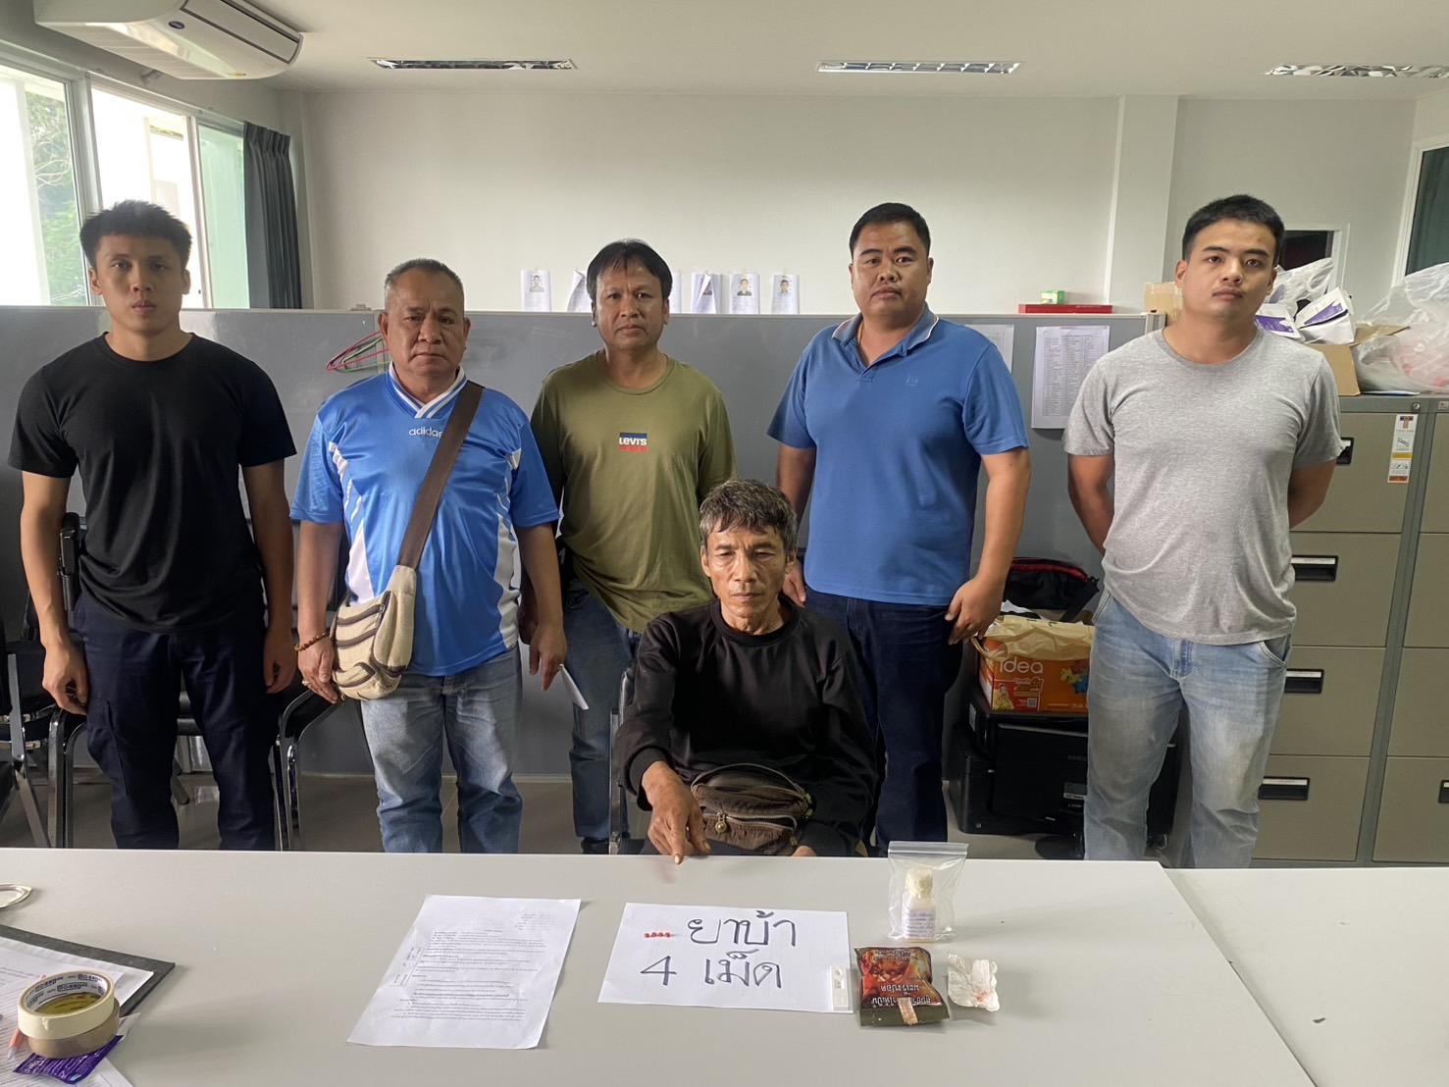

ผลการปฏิบัติงานราชการสืบสวน สภ.เมืองปาน ประจำเดือน พฤศจิกายน 2568
ข้อมูล ณ วันที่ 30 พฤศจิกายน 2567
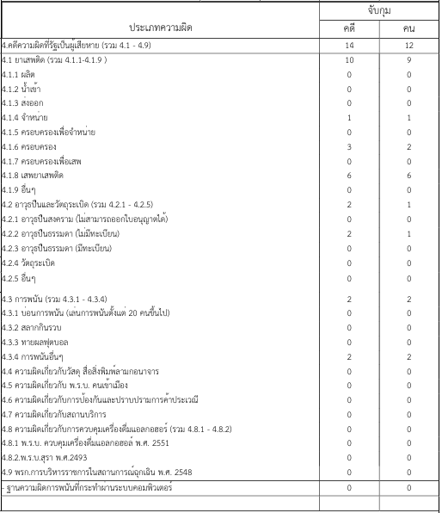

รายงานการปฏิบัติราชการประจำเดือน
2. งานสอบสวน
ข้อมูล ณ วันที่ 30 พฤศจิกายน 2567

เมื่อวันที่ 1 พฤศจิกายน 2567 ถึง 30 พฤศจิกายน 2567 ทางกลุ่มงานสอบสวนสถานีตำรวจภูธเมืองปาน มีผลการปฏิบัติราชการในเดือน พฤศจิกายน 2567 ในด้านต่างๆที่ได้รับผิดชอบของกลุ่มงานสอบสวน โดยมีผลการปฏิบัติงานในด้านงานที่เกี่ยวข้องต่างๆประจำเดือน พฤศจิกายน 2567 ดังนี้ โดยงานสอบสวนสถานีตำรวจภูธรเมืองปาน จังหวัดลำปางได้มีผลการดำเนินงานด้านการแจ้งความร้องทุกข์ และรับสำนวน คดีอาญาต่างๆ โดยการดำเนินการ โดยพนักงานสอบสวน ในสังกัดสถานีตำรวจภูธรเมืองปาน จังหวัดลำปาง ซึ่งสรุปผลเบื้องต้นได้ดังนี้ ผลการปฏิบัติงานราชการงานสอบสวน สภ.เมืองปาน ประจำเดือน พฤศจิกายน 2567 (วันที่ 1 พฤศจิกายน 2567 ถึง 30 พฤศจิกายน 2567)
1. รับแจ้งความร้องทุกข์
- ประจำวันเอกสารหาย 32 ราย
- ประจำวันคดีอาญา 14 ราย
- ประจำวันหลักฐาน 19 ราย
- ประจำวันคดีจราจร 6 ราย
2. การรับสำนวนคดีอาญา จำนวน
- ทำสำนวนเสร็จ 11 คดี
- อยู่ระหว่างการดำเนินการ - คดี
พร้อมด้านการบริการ จุด One stop service ผลการปฏิบัติงานราชการงานสอบสวน สภ.เมืองปาน ประจำเดือน พฤศจิกายน 2567 นั้น การปฏิบัติหน้าที่เกี่ยวกับด้านบริการประชาชน การให้คำปรึกษา และงานต่างๆ งานสอบสวน และพนักงานสอบสวน สภ.เมืองปาน ซึ่งได้ดำเนินการตามระเบียบหรือมาตรฐานการ รับผิดชอบสอบสวนคดีอาญาทุกประเภท และ ให้มีหน้าที่รับผิดชอบทำการสอบสวนคดีความผิดอาญา ตามประเภทลักษณะคดี และใน ส่วนเจ้าหน้าที่งาน สอบสวนตามแผนกต่างๆ ทาง สภ.เมืองปาน ได้เสนอแนะ ชี้นำ แก้ไข ตักเตือน และมอบความรู้ให้แก่ ประชาชน เป็นที่ เรียบร้อย และในส่วนของการดำเนินงานในส่วนต่างๆ ทาง สภ.เมืองปาน จะดำเนินการ ตามขั้นตอนต่อไป
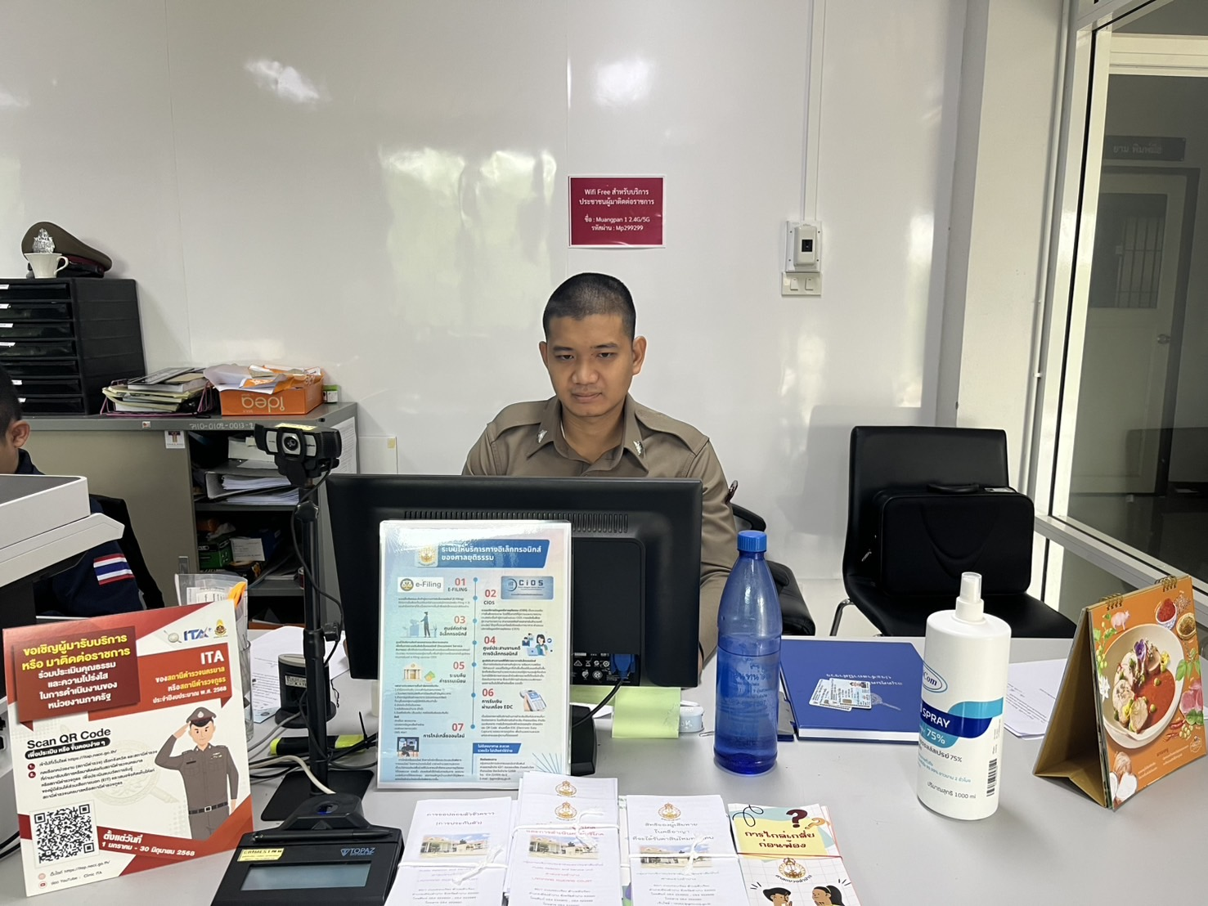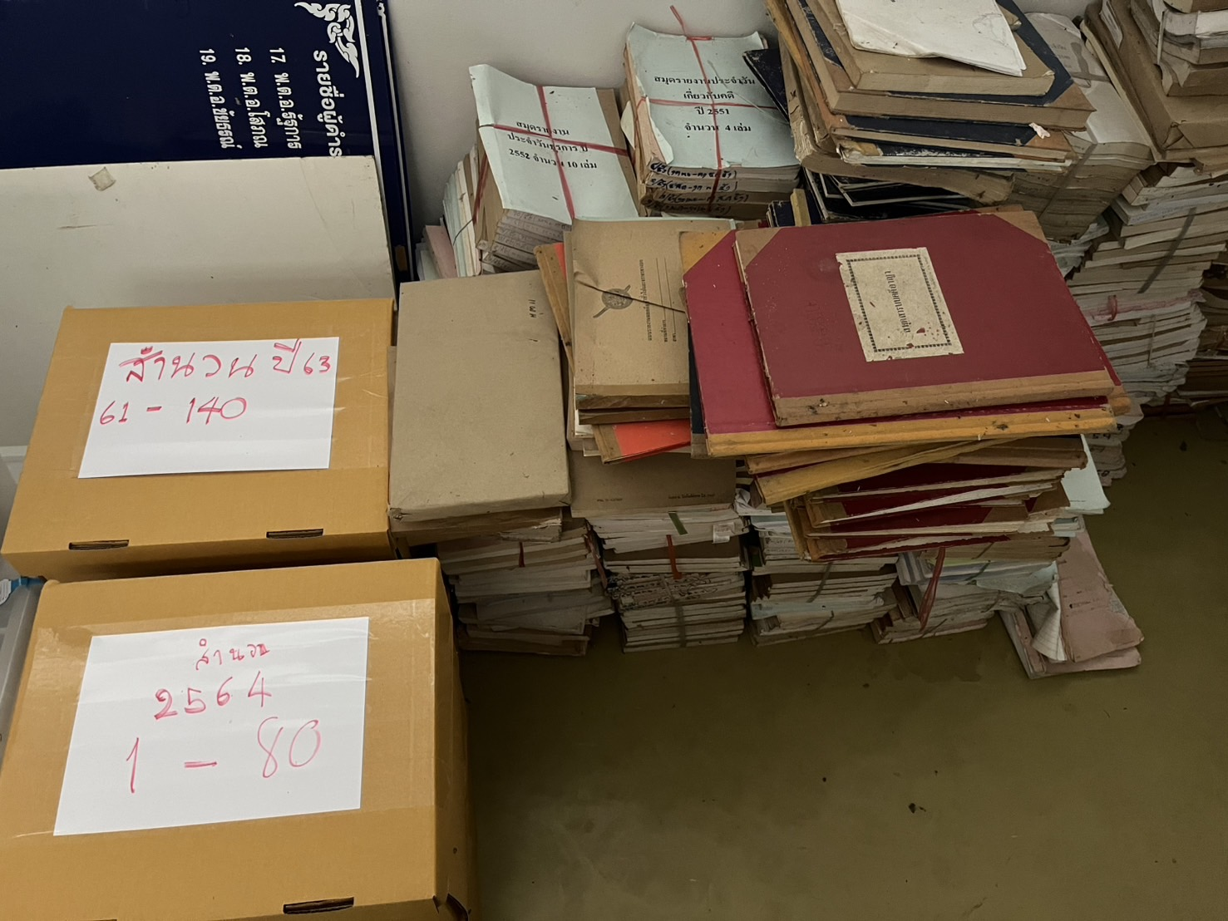

รายงานการปฏิบัติราชการประจำเดือน
ข้อมูล ณ วันที่ 30 พฤศจิกายน 2567

3. งานป้องกันปราบปราม
14 พ.ย. 2566
ร.ต.ท.สมนึก ก๋าคำ สายตรวจ ต.ทุ่งกว๋าว พร้อมด้วย
+อัยการ จังหวัด +พม.จังหวัด +หมอ จิตเวช รพ.มป. +หมอ รพ.สต.ทุ่งข่วง +พัฒนาชุมชน อบต. +รอง นายก อบต.
+ผญบ. ม.1
ร่วมตรวจสอบเหตุทะเลาะวิวาทภายในครอบครัว บ้านเลขที่ 184 ม.1 ต.ทุ่งกว๋าว พบ นางสม เครืออื่นแก้ว อายุ 74 ปี (มารดา) และน.ส.ชรินธร เครืออื่นแก้วอายุ55 ปี (บุตร)
-สาเหตุ มีเรื่องทะเลาะกันเมื่อ 1 ปีที่ผ่านมา และนางสมฯ จะไม่ยอมให้อยู่ร่วมภายในบ้าน มีความกลัวหวาดระแวงจะถูกทำร้ายอยู่ตลอด (มีอาการป่วยทางจิต)
-อัยการ ได้แจ้งข้อกฎหมายเกี่ยวกับครอบครัวให้ทราบ
-จนท.พม.ประสานไกล่เกลี่ย
ได้ข้อสรุป ลูกสาวได้ขอโทษ แม่และพ่อ และจะยอมย้ายออกไปนอนที่ห้องเก็บของซึ่งอยู่ติดกับบ้านแม่ โดยทาง ผญบ.จนท.อบต.จะมาปรับปรุงที่อยู่ให้ทั้งสองคนเข้าใจกันดี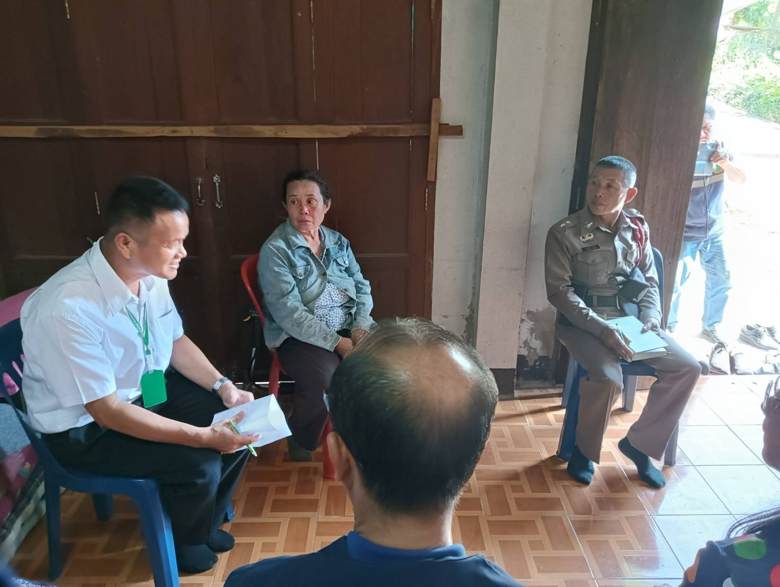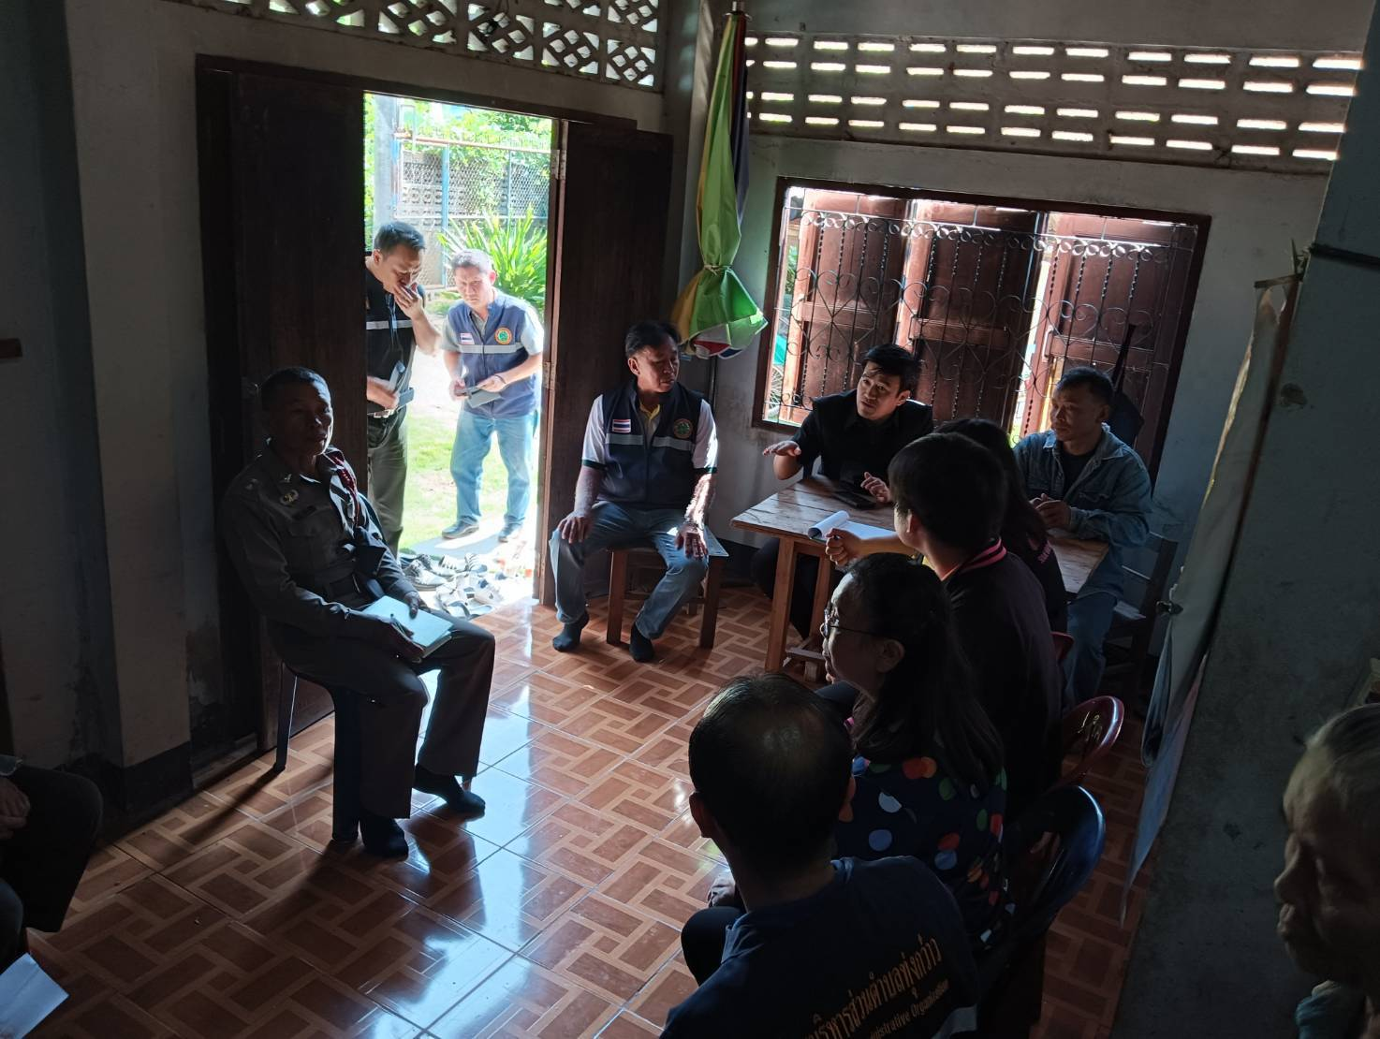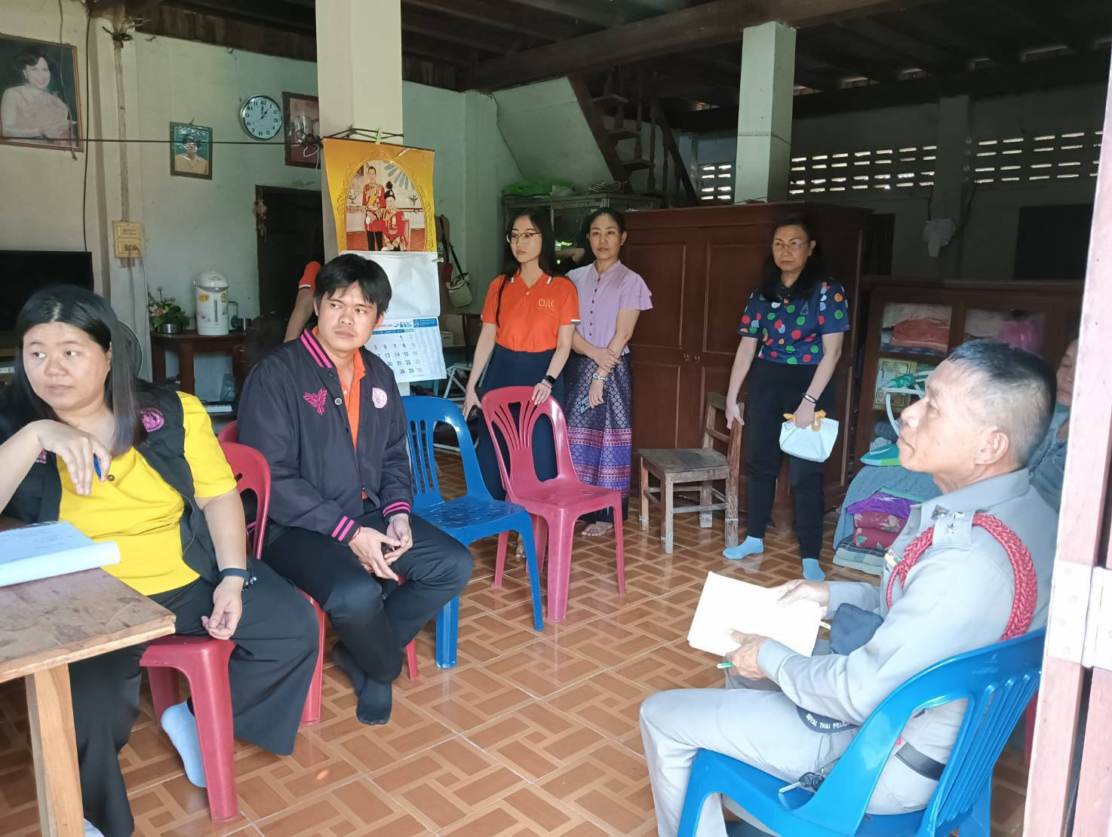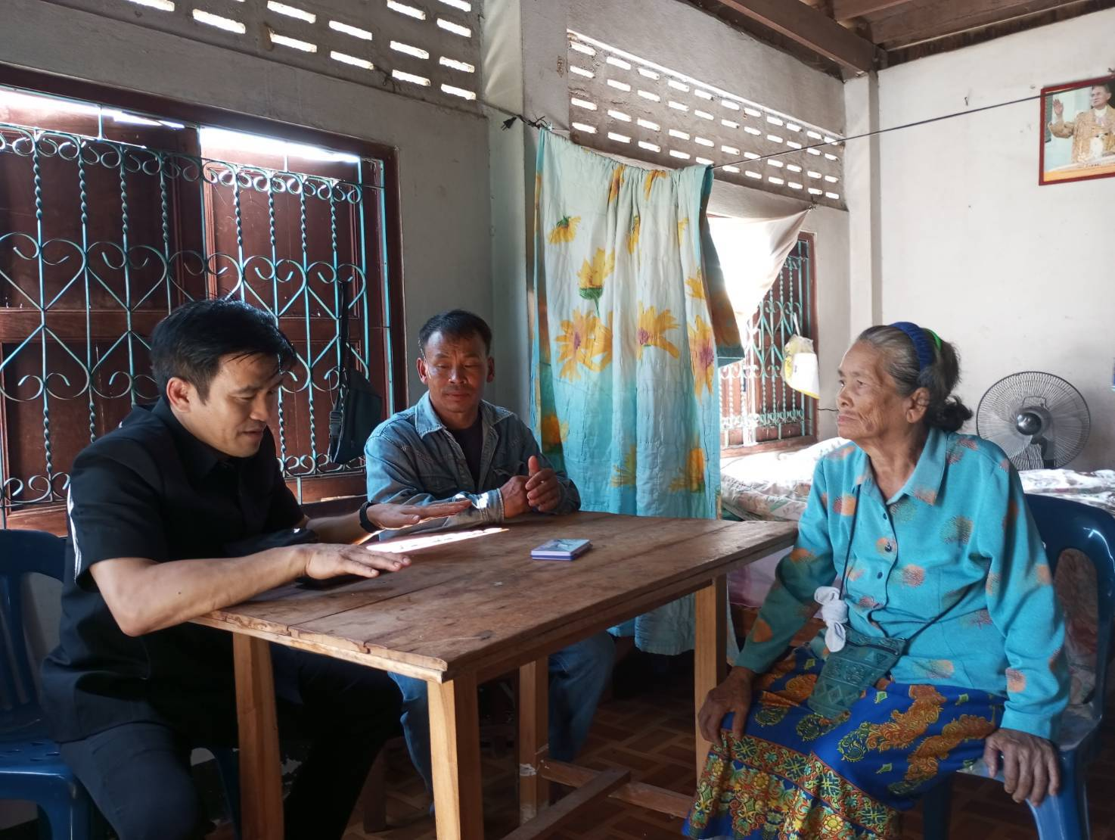
เจ้าหน้าที่สายตรวจ ปฏิบัติหน้าที่ร้อยเวร 20 /พร้อมสายตรวจ201 ประจำวันออกตรวจตามวงรอบ ตามแผนการตรวจ เน้นจุดเสี่ยง จุดล่อแหลม โดยใช้การปรากฏกายเปิดไฟวับวาบ เพื่อป้องกันเหตุในเขตรับผิดชอบ
- ออกตรวจตราเฝ้าระวัง การทำลาย พ่นสี ป้ายสัญลักษณ์ ในเขตพื้นที่รับผิดชอบ

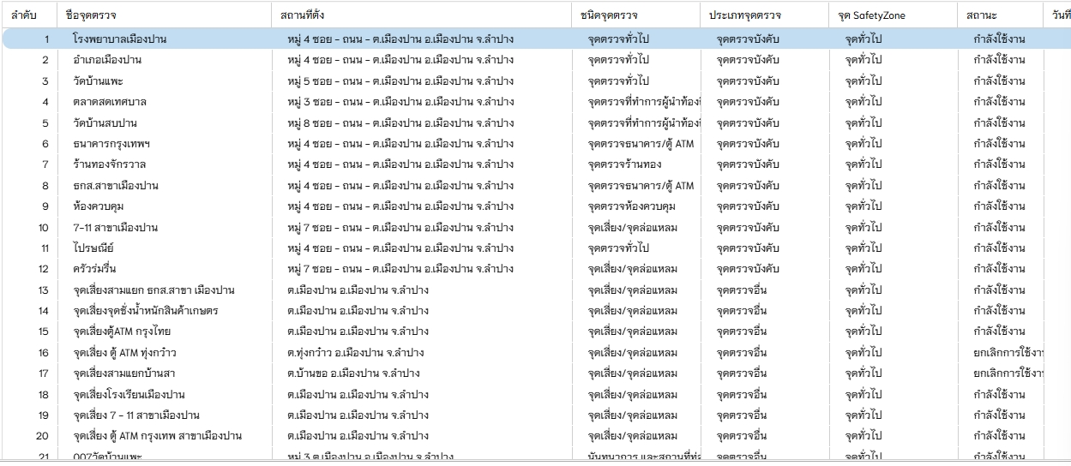
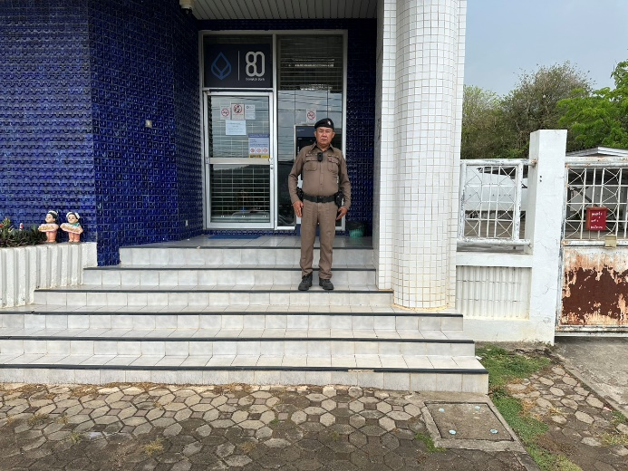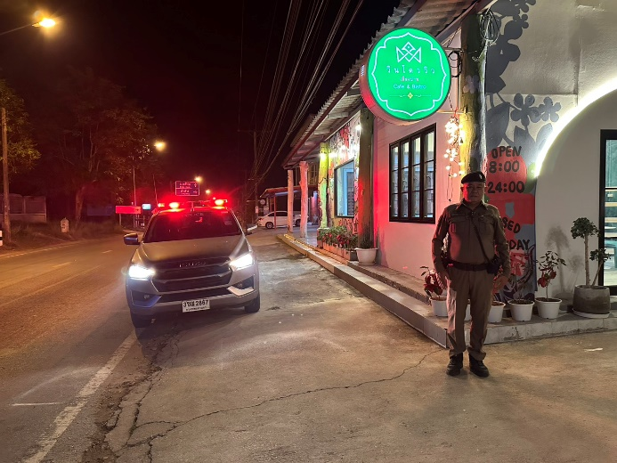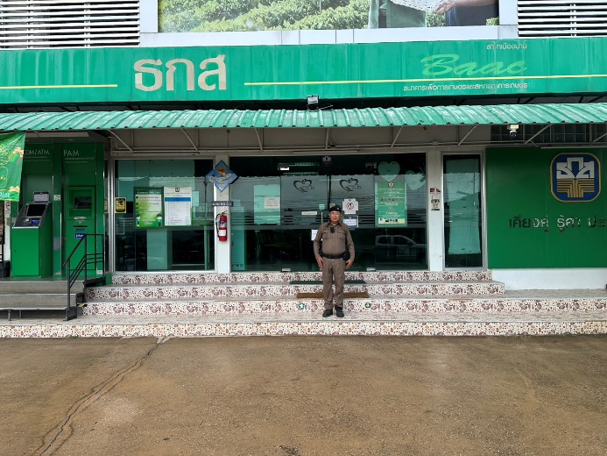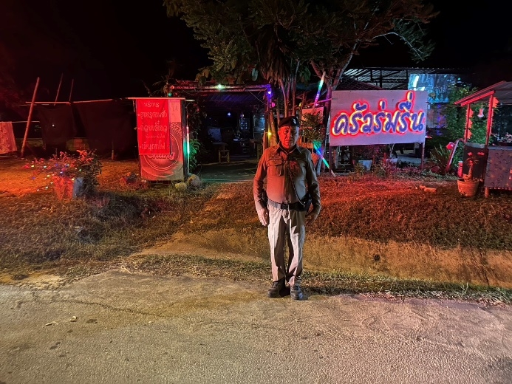

รายงานการปฏิบัติราชการประจำเดือน
ข้อมูล ณ วันที่ 30 พฤศจิกายน 2567

4. งานอำนวยการ
2 พ.ย. 2567
เมื่อวันที่ 2 พฤศจิกายน 2567 เวลา 09.00 น. พ.ต.อ.ชัยธรณ์ ผดุงการ ผกก.สภ.เมืองปาน พร้อมด้วย ข้าราชการตำรวจ สภ.เมืองปาน เข้าร่วมโครงการแสงนำใจ ไทยทั้งชาติ เดิน วิ่ง ปั่น ป้องกันอัมพาต ครั้งที่ 10 เฉลิมพระเกียรติฯ ณ ลานหน้าที่ว่าการอำเภอเมืองปาน

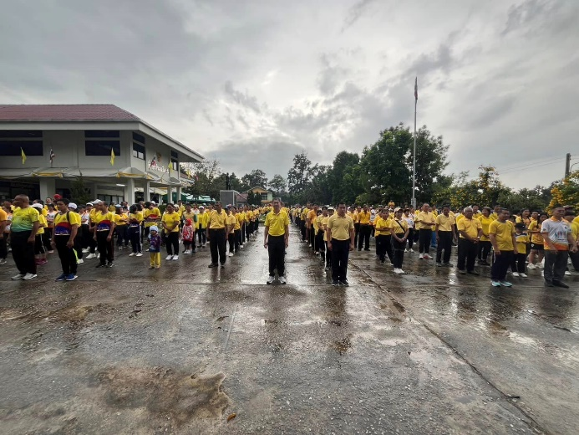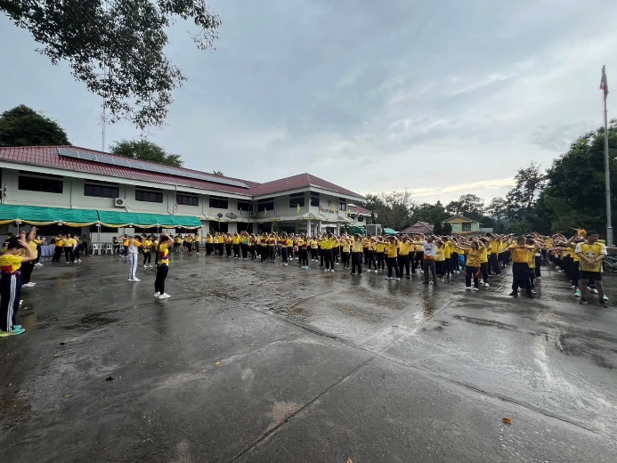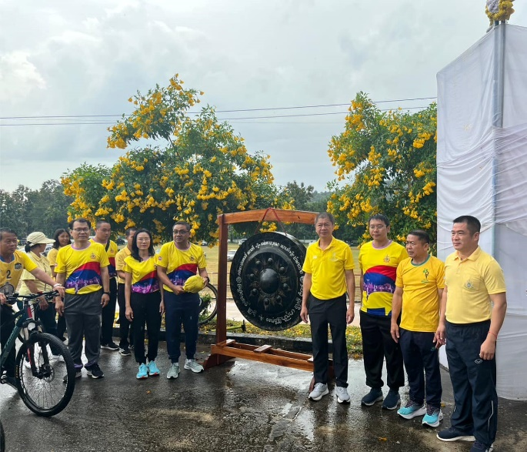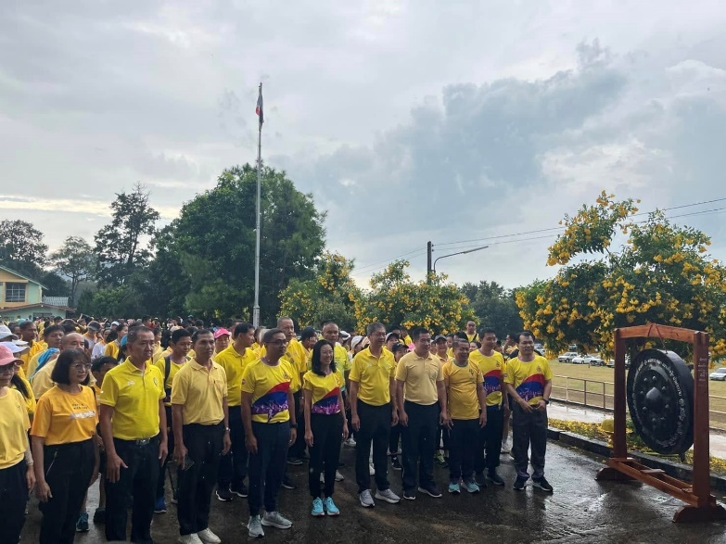

รายงานการปฏิบัติราชการประจำเดือน

5. งานจราจาร
***สภ.เมืองปานไม่มีงานจราจร

